Jaarverslag 2025
Stichting Nkoso Ghana

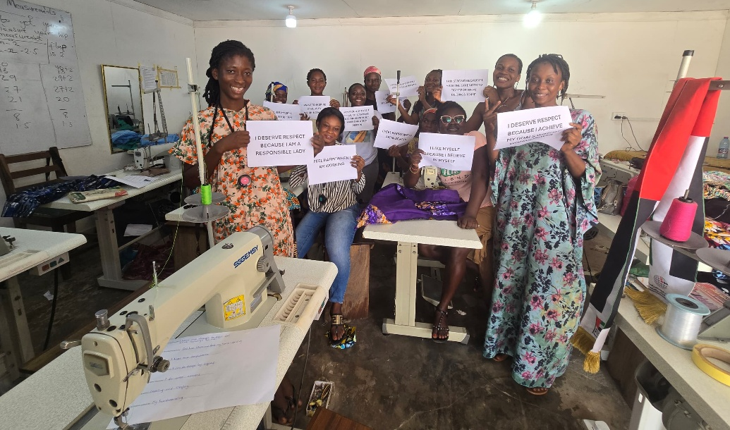

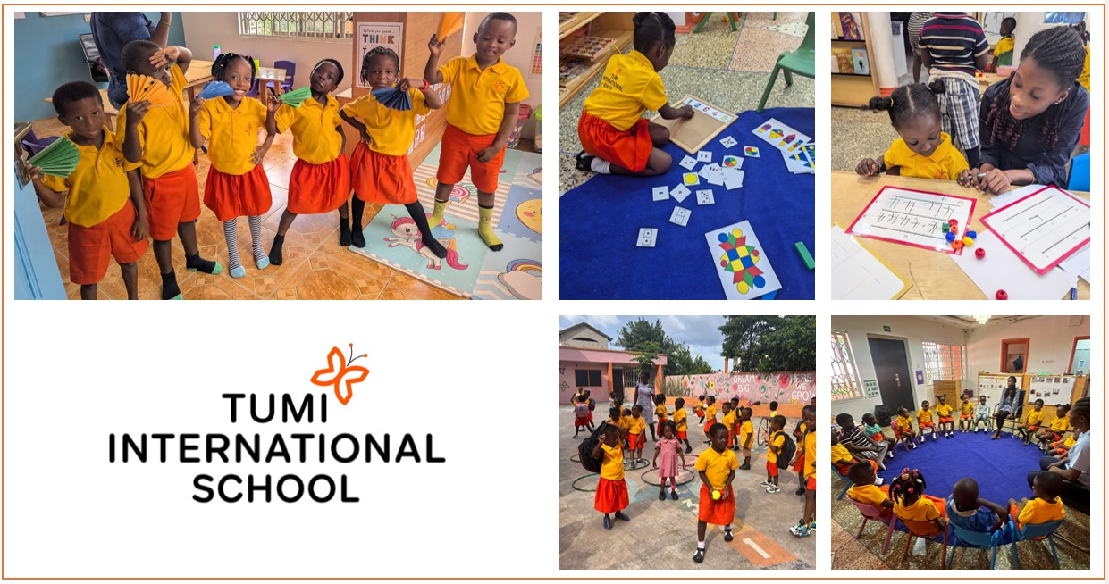

1-5-2026
Gulpen-Wittem
Inhoudsopgave
Voorwoord 3
Hoofdstuk 1: Algemeen 4
1.1 Algemene gegevens 4
1.2 ANBI 4
1.3 Doelstelling & Visie 4
1.4 Samenstelling bestuur 5
Hoofdstuk 2: Activiteiten 5
2.1 Operationeel 5
2.2 Bestuurlijk 6
Hoofdstuk 3: Financiën 6

Voorwoord

Dit jaarverslag geeft inzicht in de resultaten van Stichting Nkoso Ghana (TUMI Ghana) in 2025, met een overzicht van uitgevoerde activiteiten en de financiële verantwoording over de besteding van ontvangen sponsorgelden.
Stichting Nkoso Ghana is opgericht op 20 juli 2016 en opereert sindsdien onder de naam TUMI Ghana. Sinds juli 2017 is TUMI Ghana actief in Ghana, in nauwe samenwerking met de lokale partnerorganisatie TUMI Ghana Foundation.
2025 was voor de Ghanese economie een zwaar jaar. De dalende dollar en de verzwakte cedi zorgden ervoor dat veel bedrijven en organisaties, vooral in de eerste zes maanden, hard werden geraakt. Ook TUMI Ghana voelde die druk, maar wist zich staande te houden. Het Women Empowerment Center sloot het jaar sterk af na een moeilijk begin. Tumi International School is na een grondige herstructurering financieel en operationeel sterker dan ooit.
Voor vragen of opmerkingen kunt u contact opnemen via info@tumighana.org.
Namens het bestuur bedanken wij iedereen die onze stichting steunt. Dankzij uw donaties, bijdragen en betrokkenheid heeft TUMI Ghana ook in 2025 belangrijke stappen kunnen zetten.

Hoofdstuk 1: Algemeen

1.1 Algemene gegevens
Nkoso Ghana
20 juli 2016
KvK nummer: 66512441
RSIN nummer: 856587928
Rekeningnummer: NL61RABO0311298729

1.2 ANBI
Stichting Nkoso Ghana is sinds haar oprichting aangewezen als Algemeen Nut Beogende Instelling (ANBI). Hierdoor zijn giften van donateurs aftrekbaar van de belasting.

1.3 Doelstelling & Visie
TUMI Ghana is een non-profitorganisatie die jonge vrouwen in Kumasi helpt om economisch zelfstandig te worden. In het Women Empowerment Center krijgen vrouwen de kans om een vak te leren, voornamelijk via naailessen. Terwijl zij zich ontwikkelen tot professionele naaisters, worden hun baby's en peuters opgevangen in een veilige en stimulerende omgeving. Naast vakonderwijs ontvangen de vrouwen ook seksuele voorlichting en gratis toegang tot anticonceptie. Bovendien leren ze essentiële ondernemersvaardigheden zoals financiële administratie, prijsbepaling, klantenservice, sales en marketing. Met deze kennis kunnen zij na hun opleiding een eigen bedrijf starten en een stabiel inkomen genereren.
TUMI Ghana streeft niet alleen naar de zelfredzaamheid van vrouwen, maar ook naar financiële onafhankelijkheid van het project zelf. In plaats van afhankelijk te blijven van donaties, financiert de stichting haar activiteiten door middel van een eigen hostel en de verkoop van handgemaakte producten die in de lessen worden vervaardigd. Hierdoor draagt het project bij aan duurzame werkgelegenheid voor de lokale gemeenschap. Dankzij de ervaring en lokale kennis van de oprichtster wordt TUMI Ghana op een manier uitgevoerd die duurzaam en onafhankelijk blijft.
Uitbreiding: Basisonderwijs voor kinderen
Naast het ondersteunen van vrouwen zet TUMI Ghana zich ook in voor hoogwaardig basisonderwijs voor kinderen. We bieden holistisch onderwijs aan, waarin we naast academische vakken ook aandacht besteden aan sociale en emotionele ontwikkeling, spelend leren en creatieve expressie. We streven ernaar om onderwijs toegankelijk te houden door lage schoolkosten te hanteren, zodat ook middenklasse gezinnen kwalitatief onderwijs kunnen betalen. Daarnaast krijgt 30% van onze studenten een studiebeurs, zodat ook kinderen uit kwetsbare gezinnen de kans krijgen om te leren en zich te ontwikkelen.

1.4 Samenstelling bestuur
De samenstelling van het bestuur op 31 december 2024 als volgt:
• voorzitter; Danielle Leukel
• secretaris; Jelle Merkus
• penningmeester; Wouter Gerards

Hoofdstuk 2: Activiteiten

2.1 Operationeel
​Women Empowerment Project Het vrouwen empowerment programma draaide ook in 2025 volop door. Het begin van het jaar was zwaar, de dalende dollar zette druk op onze financiën en dagelijkse operatie. Maar we hielden vol, en dat werd beloond. Studenten die hard gewerkt hadden sloten hun opleiding succesvol af, en een nieuwe groep studenten begon met frisse energie aan hun traject. Einde 2025 stond het programma er weer sterk voor.
Hostel Bijzonder om te vermelden: tijdens een periode van vier maanden waarin het management niet aanwezig was, bleef het hostel gewoon draaien. Meer dan dat zelfs, juist in die periode ontving het hostel meer positieve reviews dan in welke andere periode dan ook. Dat zegt alles over de kracht en toewijding van ons team ter plaatse, en de solide basis die we de afgelopen jaren hebben opgebouwd.
Tumi International School De school had een uitdagend jaar. De combinatie van de zwakkere dollar en de sterk gedaalde waarde van de Ghanese cedi raakte de school hard, zowel financieel als operationeel. We hebben daarop ingrijpende keuzes gemaakt: de school is volledig geherstructureerd. Dat was niet makkelijk, maar het was noodzakelijk. De school staat er nu financieel gezonder voor dan ooit, met een fundament dat de toekomst aankan.
Tumi Daycare De Tumi Daycare draait nog steeds volop. Met één toegewijde medewerker is het een veilige en vertrouwde plek voor de allerkleinsten, zodat hun moeders onbezorgd kunnen werken of leren. Een kleine maar waardevolle schakel binnen de stichting.
Duurzaamheid In 2025 hebben we ons solarsysteem uitgebreid met extra batterijen en zonnepanelen. Daarmee zijn we nog minder afhankelijk geworden van het Ghanese elektriciteitsnet, wat niet alleen goed is voor onze continuïteit maar ook past bij onze visie op een duurzame toekomst voor de stichting.
Terugblik 2025 leerde ons opnieuw dat werken in Ghana veerkracht vraagt. We zijn trots op wat ons team heeft bereikt, dankbaar voor de steun van onze donateurs, en vol vertrouwen in wat 2026 brengt.

2.2 Bestuurlijk
Er hebben geen bestuurlijke wijzigingen plaatsgevonden in 2025.

Hoofdstuk 3: Financiën

Toelichting Balans
De Stichting heeft momenteel € 54.603 aan liquide middelen, verdeeld over een spaarrekening en een rekening courant. Deze bestemmingreserve bedraagt € 32.024 , deze wordt in aankomende jaren aangewend voor het realiseren van de doelen van TUMI Ghana Foundation. Het negatief saldo € 6.039 wordt dit jaar ten laste gedaan van de bestemmingsreserve. Dit jaar is de bijdrage aan de operationele kosten in Ghana ten laste van de winst en verliesrekening gebracht. Hierdoor blijven de reserve en het kapitaal ongewijzigd.

Winst en Verliesrekening | 2025 | 2024
Donaties Nederland | € 27.683 | € 35.827
Periodieke giften | € 480 | € 750
Giften Organisaties | € 40.750 | € 32.803
Rente | € 584 | € 529
Totaal omzet | € 69.497 | € 69.909
Kosten | 2025 | 2024
Bijdrage operationele kosten Tumi Ghana Foundation (Ghana) | € 29.416 | € 25.006
Loonkosten Medewerkers Tumi Ghana Foundation (Ghana) | € 14.673 | € 13.099
Reis en onkosten medewerkers Tumi Ghana Foundation (Ghana) | € 6.716 | € 1.899
Apparaatskosten | € 24.422 | € 29.285
Bankrente en -kosten | € 309 | € 376
Kosten Wilde Ganzen
Totaal Kosten | € 75.536 | € 69.665
Resultaat | € -6.039 | € 244

Toelichting op de resultaten rekening
Het totaal van de giften bedroeg in het afgelopen jaar € 69.497. Het aantal giften met bedragen boven de € 1.000,00 zijn sterk toegenomen.
De stichting besteedt elk jaar het totaal van haar inkomsten aan (mede)financiering en het operationeel houden van projecten van onze lokale partner in Ghana. Dit jaar is dat € 50.805. Door de onlangs opgerichte basisschool worden er extra kosten gemaakt. Deze worden gedekt door de donaties t.b.v. de basisschool.
De bestuursleden ontvangen geen vergoeding voor hun werkzaamheden. Ook worden de door het bestuur gemaakte kosten voor eigen rekening genomen. Het bestuur en haar vrijwilligers dekken de apparaatskosten door giften om te waarborgen dat alle giften ten gunste komen van de projecten in Ghana.
Dit resulteert in een negatief exploitatiesaldo van €6.039. Dit wordt ten lasten gedaan aan de bestemmingsreserve.

